Савенко М. 5204 Вариант 70

**Сигнал:**

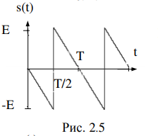

1. **Определить спектр сигнала:**



**Уравнение сигнала:**

**Постоянная составляющая:**

**Коэффициенты an и bn:**

Так как функция нечётная, то

**bn:**

Заменим на :

**Амплитуды гармоник:**

**Начальные фазы:**

, если bn>0, иначе

**Временная ф-я и спектр входного периодического сигнала:**

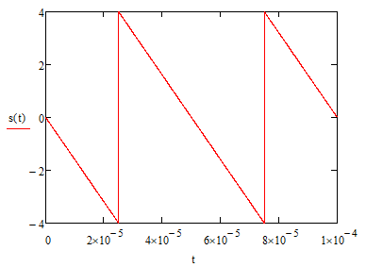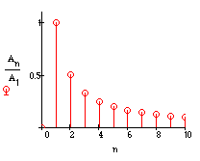

**Ряд Фурье:**

**Восстановление функции по Фурье по N гармоникам:**

N=20

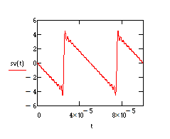

**Активная ширина спектра:**

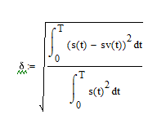

При N=20 δ=0.172;

Чтобы δ была меньше δmin, N должна быть не меньше 187. Тогда δ=0.047, а активная ширина спектра равна:

1. **Анализ частотных характеристик линейной цепи**

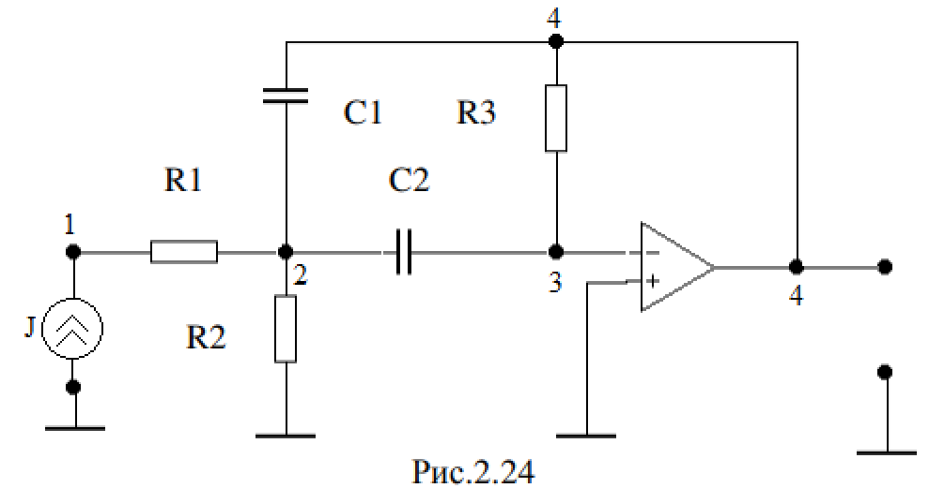

**Т.к. при стремлении k к бесконечности U44 всё ещё конечно, то U33=0:**

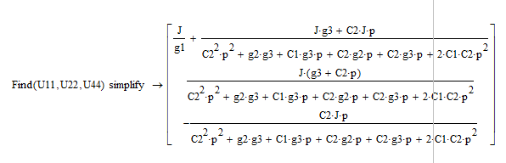

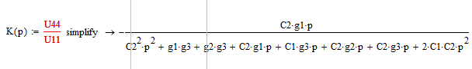

**Полюсы передаточной функции:**



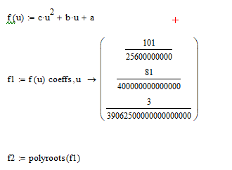

**Определение частотных характеристик:**

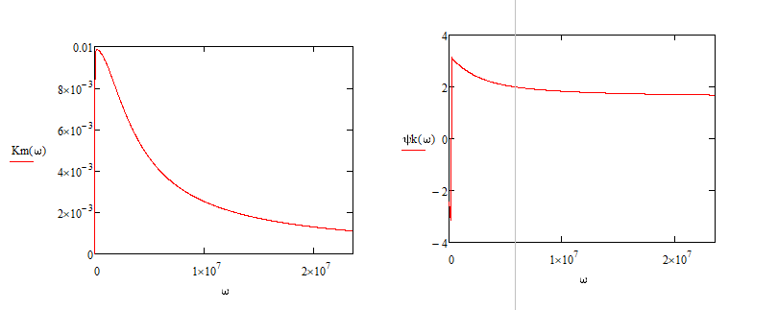

**Частотная характеристика для периодического воздействия:**

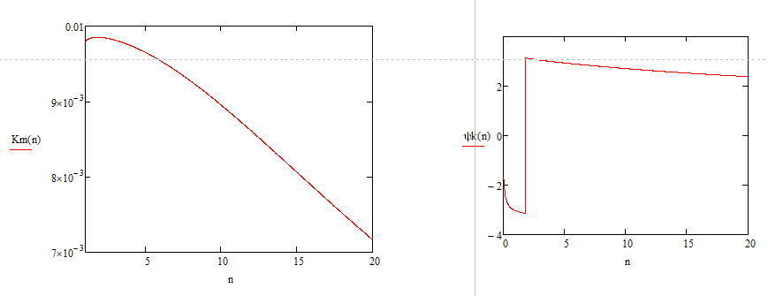

**Определение спектра и временной функции отклика линейной цепи**

**на периодическое воздействие**

